P r o p o z i c e s t ř e l e c k é a k c e Č e s k é h o s t ř e l e c k é h o s v a z u

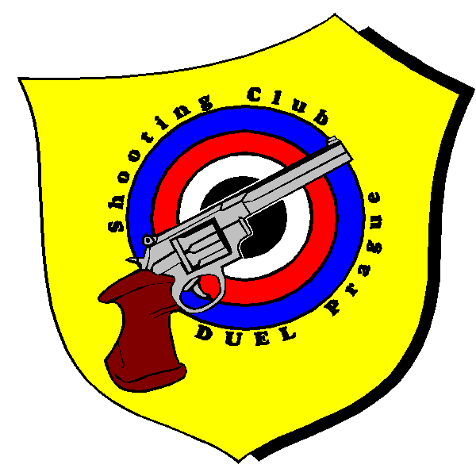
P R A Ž S K Ý
S T Ř E L E C K Ý
F E S T I V A L
2 0 1 4
Pořadatel: SSK DUEL Praha Č-0069
Disciplína: R P 2×30, StP 3×20
Datum konání: 13. září 2014
Disciplína: SP 30+30, VP 30+30
Datum konání: 14. září 2014
Místo konání: střelnice SSK DUEL Praha, Praha 6 - Sedlec
Ředitel soutěže: Streit Jiří 775 661 890; streit@sskduel.cz
Hlavní rozhodčí: Jiří Streit, A 0357
Kategorie: 1) muži
2) ostatní
při menším počtu než šest závodníku se kategorie slučují
Startovné: 100,- Kč
Ceny: na každých 5 závodníků jedna cena
Časový program: 8³⁰ – 9⁰⁰ prezence RP
9⁰⁰ I.směna RP
12⁰⁰ – 12³⁰ prezence StP
12³⁰ I.směna StP
12³⁰ – 13⁰⁰ prezence SP, VP
13⁰⁰ I.směna SP, VP

Protesty: s vkladem 500,-Kč do 10-ti minut do rukou HR.
Zdrav.zab.: dobr. člen ČČK Praha 7

Jiří STREIT
ředitel soutěže

